|  |  |
| --- | --- |
| **Nome** | **Nº USP** |
| Flávio Henrique Martins Sarti | 9312578 |
| Nicole Mendes Flores | 9312599 |
| Vitor EitiUekawa | 9012671 |

**Prática IV – Ondas estacionárias**

1. **Introdução**

Pela definição da Física, onda estacionária corresponde à configuração que ondas de mesma frequência e amplitude, mas de sentidos de propagação contrários, adquirem quando sofrem sucessivas interferências construtivas e destrutivas. Tal configuração é observada em cordas cujas extremidades são presas, tubos sonoros etc.

A configuração de onda estacionária, devido às sucessivas interferências construtivas e destrutivas, provoca a perturbação do ar no meio em que a onda está presente. Tal perturbação corresponde a sucessivas compressões e rarefações do ar, o que causa a formação de ondas longitudinais perceptíveis pelo tímpano humano. Ou seja, através de ondas estacionárias, é possível produzir som.

Tendo em vista a grande importância das ondas estacionárias, esse experimento teve como objetivo estudar o comportamento de tais ondas em cordas e em colunas de ar, estudando-o de acordo com o meio de propagação e estudando as propriedades das ondas sonoras geradas por essas ondas estacionárias de acordo com as propriedades do meio de propagação(comprimento da corda, tensão, densidade, etc.).

1. **Material e Métodos**

O experimento foi dividido em três partes: Ondas estacionárias na corda; Ondas estacionárias de som: geração de harmônicos em função da frequência $f$; Ondas estacionárias de som: geração de harmônicos em função do comprimento $F$. Para execução da primeira parte(Ondas estacionárias na corda), utilizamos um dispositivo para gerar ondas estacionárias, o qual era constituído por uma corda de comprimento $L$, por uma roldana com uma massa $m$ suspensa, determinando, desse modo, a tensão $F$ aplicada na corda, por um pino vibrante, por um gerador de voltagem e por um alto-falante. A corda foi presa ao pino vibrante e à roldana, sendo que o pino era excitado pelo alto falante, que vibrava o pino verticalmente com frequência $f$. A montagem experimental é ilustrada na figura 2.1.

**Figura 2.1 – Montagem experimental da primeira parte do experimento: Ondas estacionárias na corda.**

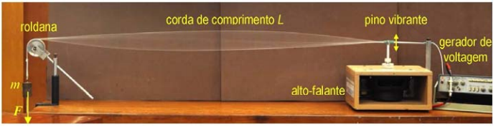

**Fonte: Apostila Laboratório de Física II - Livro de Práticas, IFSC – USP.**

Para a realização da segunda e da terceira parte do experimento, utilizamos um dispositivo para gerar ondas de som estacionárias, o qual era constituído por um frequencímetro, um osciloscópio, um gerador de voltagem, um alto-falante, um tubo e um microfone acoplado a um pistão móvel. O gerador de voltagem era responsável por excitar o alto-falante, que passava então a emitir ondas no interior do tubo. Tais ondas colidiam com o pistão móvel, sofriam reflexão e adquiriam a configuração de onda estacionária. Como o pistão era móvel, deslocando o pistão era possível controlar o comprimento $L$ da coluna de ar. O microfone era responsável por captar a intensidade da onda estacionária, o que possibilitou identificar a intensidade máxima da voltagem oscilante (condição de ressonância). Tal identificação ocorria quando a posição do microfone coincidia com uma crista de pressão sobre a parede do tubo. Essa montagem experimental é ilustrada na figura 2.2.

**Figura 2.2 – Montagem experimental para a execução da segunda e da terceira parte do experimento: Ondas estacionárias de som: geração de harmônicos em função da frequência $f$; Ondas estacionárias de som: geração de harmônicos em função do comprimento $F$; respectivamente.**

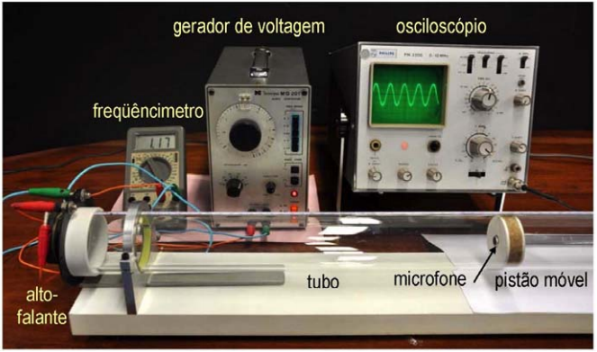

**Fonte: Apostila Laboratório de Física II - Livro de Práticas, IFSC – USP.**

* 1. **Ondas estacionárias na corda**

Essa parte do experimento consistiu em analisar o número de nós e a frequência das ondas estacionárias em função dos diferentes harmônicos. Partimos inicialmente do harmônico inicial ($n=1)$, e mantivemos $L$ e $F$ constantes (sendo $L$ o comprimento da corda e $F$ a tensão da corda).

Para a realização dessa prática, utilizamos a montagem experimental ilustrada na **Figura 2.1**. Inicialmente, utilizamos uma massa $m=200g$, suspensa na roldana, e colocamos o alto falante para vibrar em uma frequência $f$, inicialmente pequena. Aos poucos, aumentamos a frequência $f$ até o aparecimento de ondas estacionárias. Cuidadosamente, alteramos a frequência até atingir a maior amplitude máxima de oscilação na corda. Realizamos esse processo para diferentes valores do índice $n$ do harmônico e registramos os números de nós e a frequência da onda estacionária. Com esses dados, montamos uma tabela, calculamos a velocidade $v$ das ondas para cada harmônico e calculamos também, o valor de $v$ com sua incerteza. Através do valor de velocidade encontrada, foi possível determinar o valor da densidade linear da corda (µ) utilizando a fórmula de Taylor.

* 1. **Ondas estacionárias de som: geração de harmônicos em função da frequência**